2019—2020学年第一学期期中考试试卷
第 考场
姓名
班级
座次号
初三物理
一、选择题（只有一个正确答案，每题3分，共30分）
1.关于内能和温度，下列说法正确的是（ ）
A. 0℃的冰块内能为零 B. 物体温度升高时内能增加
C. 温度高的物体，内能一定大 D. 物体内能增加，温度一定升高
2.在下列实例中，用做功的方式来改变物体内能的是（ ）
A. 寒冷的冬天，双手互搓，手的温度升高 B. 热水倒入茶杯，茶杯的温度升高
C. 将冰冻食物放在水中解冻，水变凉 D. 刚煮熟的鸡蛋放在冷水中，鸡蛋的温度降低
3. 对于燃料的热值，下列说法中正确的是（ ）[来源:Zxxk.Com]
A. 燃料的热值跟燃料的质量成反比 B. 燃料的热值跟燃料的质量成正比
C. 燃料的热值跟燃料燃烧放出的热量无关 D. 燃料的热值与燃料的体积有关
4.如图所示，当滑片P向右移动时，滑动变阻器连入电路的电阻变小的是（ ）
A. 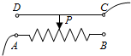 B. 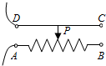
C. 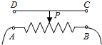 D. 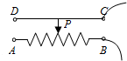
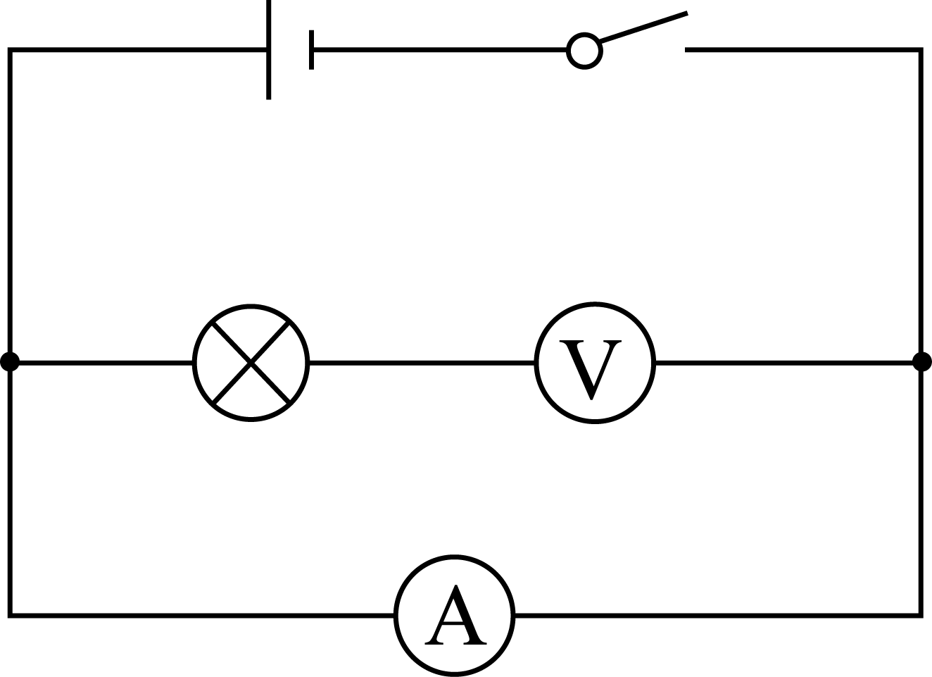
5.小雅同学在做电学实验时，不小心将电压表和电流表的位置互换了，如图所示，如果此时将开关闭合，则（ ）
A. 两表都可能被烧坏 B. 两表都不会被烧坏
C. 电流表不会被烧坏 D. 电压表不会被烧坏，电流表可能被烧坏

6. 某用电器正常工作时通过的电流大约为4A，该用电器可能是（ ）
A. 手机 B. 电饭锅 C. 节能灯 D. 遥控器
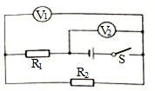
7. 几位同学学习了欧姆定律后，根据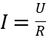，导出了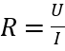．于是他们提出了以下几种看法，你认为正确的是（ ）
A. 导体电阻的大小跟通过导体中的电流成反比
B. 导体电阻的大小跟加在导体两端的电压成正比
C. 导体电阻的大小跟通过导体中的电流和加在导体两端的电压无关
D. 导体两端不加电压时，导体的电阻为零

8.如图所示的电路中，R₁=10Ω，R₂=30Ω．闭合开关S，
电压表V₁与V₂的示数之比是（ ）
A. 1：3 B. 3：1 C. 3：4 D. 4：3
9. 行人必须根据交通红绿灯信号过斑马线，下列控制红绿灯电路的原理图中，可行的是（ ）
A. 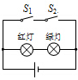 B. 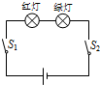 C. 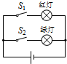 D. 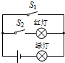
10. 现有两个定值电阻，一个标有“20Ω，0.3A”字样，另一个标有“15Ω，0.6A”的字样，把它们并联起来直接接在一电源两端，则该并联电路干路中允许通过的最大电流是（ ）
A. 0.3A B. 0.7A C. 0.9A D. 1.05 A[来源:Zxxk.Com]
二、填空题（每空2分，共24分）
11.有些建筑物的顶端有避雷针，避雷针是针状金属物，它可以利用尖端放电，把云层所带的电荷导入大地，若云层带正电，那么尖端放电时，避雷针中自由电子的运动方向是__________（选填“从云层到大地”或“从大地到云层”）。
12. R₁和R₂两只电阻串联。已知R₁：R₂=5：1，那么通过它们的电流之比I₁：I₂=______，两只电阻两端各自的电压之比U₁：U₂=______，这两只电阻两端的总电压跟R₂两端电压之比U_{总}：U₂=______。
13. 用久的风扇扇叶上布满灰尘主要是由于风扇旋转与空气发生_ ____ ，带电体具有___ __ 的性质。
14. 过桥米线是云南人爱吃的食物，路过米线馆可以闻见汤的香味，这是__________现象；“汤钵烫手”是汤钵和手之间发生了__________。
15. 在烈日当空的海边玩耍，你会发现沙子烫脚，而海水却是凉凉的。这是因为__________的比热容较大，当沙子和水同时接受相同的阳光照射时，__________的温度升高得更快的缘故。
16. 把1kg初温为35℃的水加热到85℃，消耗了10g的煤气，此过程水吸收的热量为______J，加热装置的效率为__________（煤气的热值q_{煤气}=4.2×10⁷J/Kg）。

三、实验探究题（每空2分，共24分）
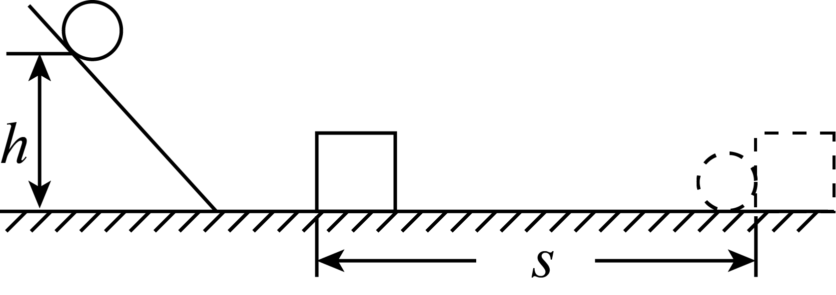
17.如图所示是“探究物体动能的大小与哪些因素有关”的实验装置，实验中让钢球从斜面上某个高度由静止沿斜面滚下，在底部与静止在水平面上的木块发生碰撞，木块沿水平面向右运动直至停止。
（1）实验中是通过观察______ 来判断钢球的动能大小。
（2）让同一钢球从斜面的不同高度由静止开始滚下，目的是探究钢球的动能大小与______ 的关系。
（3）换用质量不同的钢球从斜面的相同高度由静止开始滚下，目的是探究钢球的动能大小与_ _ 的关系。
18. 如图1所示，研究并联电路中干路电流与各支路电流的关系．
（1）以笔画线代替导线，如图1，按电路甲把实物图乙连接起来．（导线不许交叉）．
（2）连完电路后，闭合开关，三个电流表的示数如图2所示，则A₁的示数I₁是______ A．A₂的示数I₂是______ A，A₃的示数I是______ A．
（3）由上述三个电流的数值，可近似得出电流关系式为：______ ．
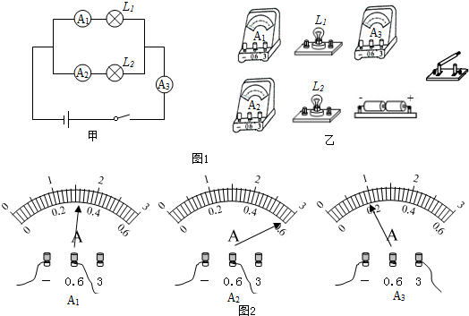
19. 小华同学用“伏安法”来测量一只阻值约为5Ω的定值电阻R_{x}，实验室有如下器材供选用：
A．两节干电池 B．开关一个和导线若干 C．电压表（0～3V，0～15V）
D．电流表（0～0.6A，0～3A）E．滑动变阻器（0～10Ω）F．滑动变阻器（0～100Ω）
（1）小华同学完成实验电路设计后，为了操作顺利和方便，除了A、B、C和D外，小华同学还需选用______器材（选填“E“或“F”）；
（2）根据设计的实验电路要求，请用笔划线代替导线连接图甲中最后的两根导线；
（3）小华在闭合开关后，移动滑动变阻器的滑片P时，发现电流表示数始终为零，而电压表有示数但不发生变化，此时电路中的一处故障是______（选填A、B、C或D）；
A．滑动变阻器断路 B．滑动变阻器短路 C．定值电阻R_{x}断路 D．定值电阻R_{x}短路
（4）排除故障后，电流表示数为0.4A，电压表示数如乙图所示，则本次实验测得的定值电阻R_{x}的阻值是______Ω。

四、计算题（第20题8分，第21题6分，第22题8分，共22分）
20.（8分）小芳家浴室里使用天然气提供热水。已知水进入热水器前的温度是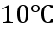，洗澡时热水器输出热水的温度设定为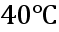，如果小芳洗一次澡用热水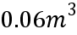，水的比热容是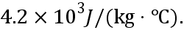求：
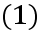所用热水的质量为多少？
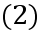这些水从热水器中吸收多少热量？[来源:Zxxk.Com]
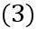若天然气完全燃烧释放热量的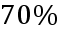被水吸收，则需要消耗多少立方米的天然气？天然气的热值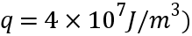

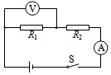
21. （6分）如图所示，电源两端电压U保持不变，电阻R₁的阻值为6Ω，电阻R₂的阻值为18Ω．当开关S闭合时，电压表示数为3V．求：
（1）电流表的示数I；
（2）电源两端的电压U。

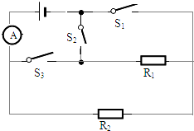
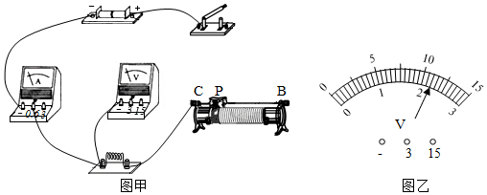
22.（8分）如图所示电路，R₁=20Ω，R₂=10Ω，电源电压保持不变，当S₁闭合，S₂、S₃断开时，电流表的示数为0.6A。
（1）求电源电压；
（2）当S₂断开，S₁、S₃闭合时，求电流表的示数。

[来源:学*科*网Z*X*X*K]
初三物理期中试卷参考答案[来源:学科网]
一、选择题
1.B 2.A 3.C 4.D 5.D 6.B 7.C 8.C 9.C 10.B
二、填空题
11. 从大地到云层
12 1：1 5：1 6：1
13 摩擦起电现象；吸引轻小物体
14. 扩散 热传递
15. 水 沙子
16.2.1×10⁵ 50%。
三、实验探究题
17.（1）木块被推动距离的大小；（2）速度；（3）质量；
18.（1）略（2）0.32；0.58；0.9（或0.95）；（3）I₁+I₂=I₃
19.（1）E；（2）略（3）C；（4）5.5
20.（1）由ρ=可得，
热水的质量：m=ρV=1.0×10³kg/m³×0.06m³=60kg；
（2）热水吸收的热量：
Q_{吸}=cm（t-t₀）=4.2×10³J/（kg•℃）×60kg×（40℃-10℃）=7.56×10⁶J；
（3）天然气完全燃烧释放热量：
Q_{放}=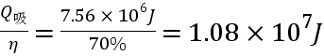，
由Q_{放}=Vq，可得，
需要天然气的体积：
V=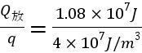=0.27m³。
21.解：（1）开关S闭合时，两电阻串联，电压表测量的是电阻R₁两端的电压，
电路中的电流I=I₁===0.5A，即电流表示数为0.5A；
（2）根据欧姆定律可得，
R₂两端的电压U₂=IR₂=0.5A×18Ω=9V，
则电源电压U=U₁+U₂=3V+9V=12V。
22解：
（1）由电路图知，当S₁闭合，S₂、S₃断开时，只有R₂连入电路中，电流表测R₂的电流，
由I=可得电源电压：
U=U₂=I₂R₂=0.6A×10Ω=6V；
（2）由电路图知，当S₂断开，S₁、S₃闭合时，R₁与R₂并联，电流表测干路电流，
由并联电路电压特点知：U=U₁=U₂=6V，
由并联电路的电流特点和I=可得，电流表示数：
I′=I₁+I₂=+I₂=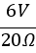+0.6A=0.9A。

